แบบข้อเสนอโครงการ
โครงการสนับสนุนเร่งการเติบโตของธุรกิจนวัตกรรมรายใหม่ในอุตสาหกรรมเป้าหมาย
Research Gap Fund

วันที่รับเรื่อง………………………………….
------------------------

1. ชื่อโครงการ (ไทย) ................................................................................
(อังกฤษ) ................................................................................
2. ชื่อมหาวิทยาลัย/สถาบันวิจัยของรัฐที่นำผลงานวิจัยมาต่อยอด......................................................................
3.ชื่อผู้ประสานงานมหาวิทยาลัย/สถาบันวิจัยของรัฐ………………….....................................................................
Email………………........................................…..โทรศัพท์……..............…………..โทรสาร...…….................…………..
4.ประเภทโครงการ  ธุรกิจดิจิทัลเทคโนโลยี  ธุรกิจเทคโนโลยี สาขา.........................................
5.วงเงินที่ขอรับการสนับสนุน รวม.....................................................................บาท แบ่งเป็น
5.1 เงินสนับสนุนโครงการ................................................................................. บาท
5.2 ค่าบริหารจัดการของมหาวิทยาลัย/สถาบันวิจัยของรัฐ (ร้อยละ 10 ของจำนวนเงินสนับสนุนข้อ 5.1 )จำนวน...............................................................บาท
6. ระยะเวลาโครงการ..........................เดือน (เริ่มต้นวันที่.............................สิ้นสุดวันที่..................................)

ส่วนที่ 1 : ข้อมูลเบื้องต้นของผู้ประกอบการที่จะนำผลงานวิจัยมาต่อยอด

1.1 ชื่อผู้ประกอบการ .........
1.2 ดำเนินกิจการ .........
1.3 ผลิตภัณฑ์ .........
1.4 ที่ตั้งสำนักงาน
เลขที่..................................ถนน...........................................แขวง/ตำบล .........
เขต/อำเภอ..................................จังหวัด.......................................รหัสไปรษณีย์ .........
โทรศัพท์ ....โทรสาร ........... จดหมายอิเล็กทรอนิกส์ …….
1.5 ที่ตั้งโรงงาน (กรณีที่ไม่ได้อยู่บริเวณเดียวกับสำนักงาน)
เลขที่.................................ถนน...........................................แขวง/ตำบล .........
เขต/อำเภอ...............................จังหวัด.....................................รหัสไปรษณีย์...............................................
โทรศัพท์ ...โทรสาร ..... จดหมายอิเล็กทรอนิกส์................................
1.6 ชื่อผู้ติดต่อ .........
1.7 วันจดทะเบียนก่อตั้ง ....................................................... ทะเบียนเลขที่...................................................
1.8 ทุนจดทะเบียน ....บาท
ทุนจดทะเบียน มูลค่าหุ้นละ .......................................................... บาท, จำนวน..................................... หุ้น
ทุนจดทะเบียนที่เรียกชำระแล้ว ................................…………....…….บาท, จำนวน .................................... หุ้น
เมื่อวันที่ .........................................................................................................................................………………
1.9 ความเป็นเจ้าของกิจการโดยคนไทย ( สัดส่วนคนไทยที่ถือหุ้น)............................................................%
1.10 จำนวนบุคลากรและพนักงาน ...............คน
- ฝ่ายบริหาร จำนวน คน
- วิศวกรและฝ่ายเทคนิค จำนวน คน
- พนักงาน จำนวน คน
1.11 ทีมงานหลัก
1) ชื่อ-สกุล .................................................................ตำแหน่ง ...........................................................
ที่อยู่ ....................................................................................................................................
E-mail...................................................เบอร์โทรศัพท์ที่ติดต่อได้ .........……….....................
ความเชี่ยวชาญ…………………………………………………...............................…………………………
ประสบการณ์ด้านธุรกิจ……………………………………………...........................………………………
ความรับผิดชอบในโครงการ.................................................................................................
2) ชื่อ-สกุล ..................................................................ตำแหน่ง ...........................................................
ที่อยู่ ....................................................................................................................................
E-mail...................................................เบอร์โทรศัพท์ที่ติดต่อได้ .........……….....................
ความเชี่ยวชาญ…………………………………………………...............................…………………………
ประสบการณ์ด้านธุรกิจ……………………………………………...........................………………………
ความรับผิดชอบในโครงการ.................................................................................................
3) ชื่อ-สกุล ..................................................................ตำแหน่ง ...........................................................
ที่อยู่ ....................................................................................................................................
E-mail...................................................เบอร์โทรศัพท์ที่ติดต่อได้ .........……….....................
ความเชี่ยวชาญ…………………………………………………...............................…………………………
ประสบการณ์ด้านธุรกิจ……………………………………………...........................………………………
ความรับผิดชอบในโครงการ.................................................................................................

4) ชื่อ-สกุล .................................................................ตำแหน่ง ...........................................................
ที่อยู่ ....................................................................................................................................
E-mail...................................................เบอร์โทรศัพท์ที่ติดต่อได้ .........……….....................
ความเชี่ยวชาญ…………………………………………………...............................…………………………
ประสบการณ์ด้านธุรกิจ……………………………………………...........................………………………
ความรับผิดชอบในโครงการ.................................................................................................
5) ชื่อ-สกุล ..................................................................ตำแหน่ง ...........................................................
ที่อยู่ ....................................................................................................................................
E-mail...................................................เบอร์โทรศัพท์ที่ติดต่อได้ .........……….....................
ความเชี่ยวชาญ…………………………………………………...............................…………………………
ประสบการณ์ด้านธุรกิจ……………………………………………...........................………………………
ความรับผิดชอบในโครงการ.................................................................................................

ส่วนที่ 2 : รายละเอียดโครงการ

2.1 ที่มาและความสําคัญ
........................................................................................................................................................................................................................................................................................................................................................................................................................................................................................................................................................................................................................................................................................................................

2.2 วัตถุประสงค์ของโครงการ
.............................................................................................................................................................................. ..............................................................................................................................................................................
..............................................................................................................................................................................

2.3 ผลิตภัณฑ์/บริการที่จะพัฒนาขึ้นในโครงการ

2.3.1 ลักษณะผลิตภัณฑ์/บริการ
.............................................................................................................................................................................. ..............................................................................................................................................................................
..............................................................................................................................................................................
2.3.2 จุดเด่นของผลิตภัณฑ์ที่จะพัฒนาขึ้นในโครงการเทียบกับผลิตภัณฑ์ที่มีอยู่ในปัจจุบัน (ทั้งของตนเองและ/หรือตลาด)
.............................................................................................................................................................................. ..............................................................................................................................................................................
..............................................................................................................................................................................
2.3.3 มาตรฐานที่เกี่ยวข้อง
............................................................................................................................................................................................................................................................................................................................................................
2.3.4 ขั้นตอนการผลิต
............................................................................................................................................................................................................................................................................................................................................................
2.3.5 แหล่งวัตถุดิบ
แหล่งที่มาของวัตถุดิบ ………………………………………………………………………………………………
สัดส่วนการใช้วัตถุดิบในประเทศคิดเป็น……………………...% ต่างประเทศคิดเป็น……………………... %

2.4 ทรัพย์สินทางปัญญาที่ใช้สำหรับโครงการนี้
 สิทธิบัตรเลขที่ ................. ออกให้เมื่อวันที่ ..................... เรื่อง ................................................................
 อนุสิทธิบัตรเลขที่ .............ออกให้เมื่อวันที่ ...................... เรื่อง ................................................................
 อยู่ระหว่างการยื่นขอ  สิทธิบัตร เลขที่คำขอ ................. เมื่อวันที่ ................... เรื่อง .........................
 อนุสิทธิบัตร เลขที่คำขอ ............ เมื่อวันที่ ....................เรื่อง ..........................

2.5 ข้อมูลธุรกิจ
2.5.1 โจทย์ของตลาดหรือลูกค้า
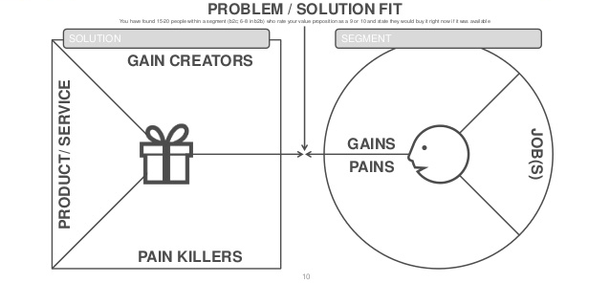

2.5.2 ขนาดและแนวโน้มของตลาด
-อธิบายเกี่ยวกับลักษณะทั่วไปของตลาด, ภาพรวมของผลิตภัณฑ์ ปริมาณขาย ราคาจำหน่าย มูลค่าตลาดรวม สภาพการแข่งขัน รายชื่อคู่แข่งที่สำคัญ และแนวโน้มการแข่งขันของคู่แข่งรายใหม่
2.5.3 กลุ่มลูกค้าเป้าหมาย
2.5.4 โอกาสทางการตลาด
2.5.5 โมเดลธุรกิจ
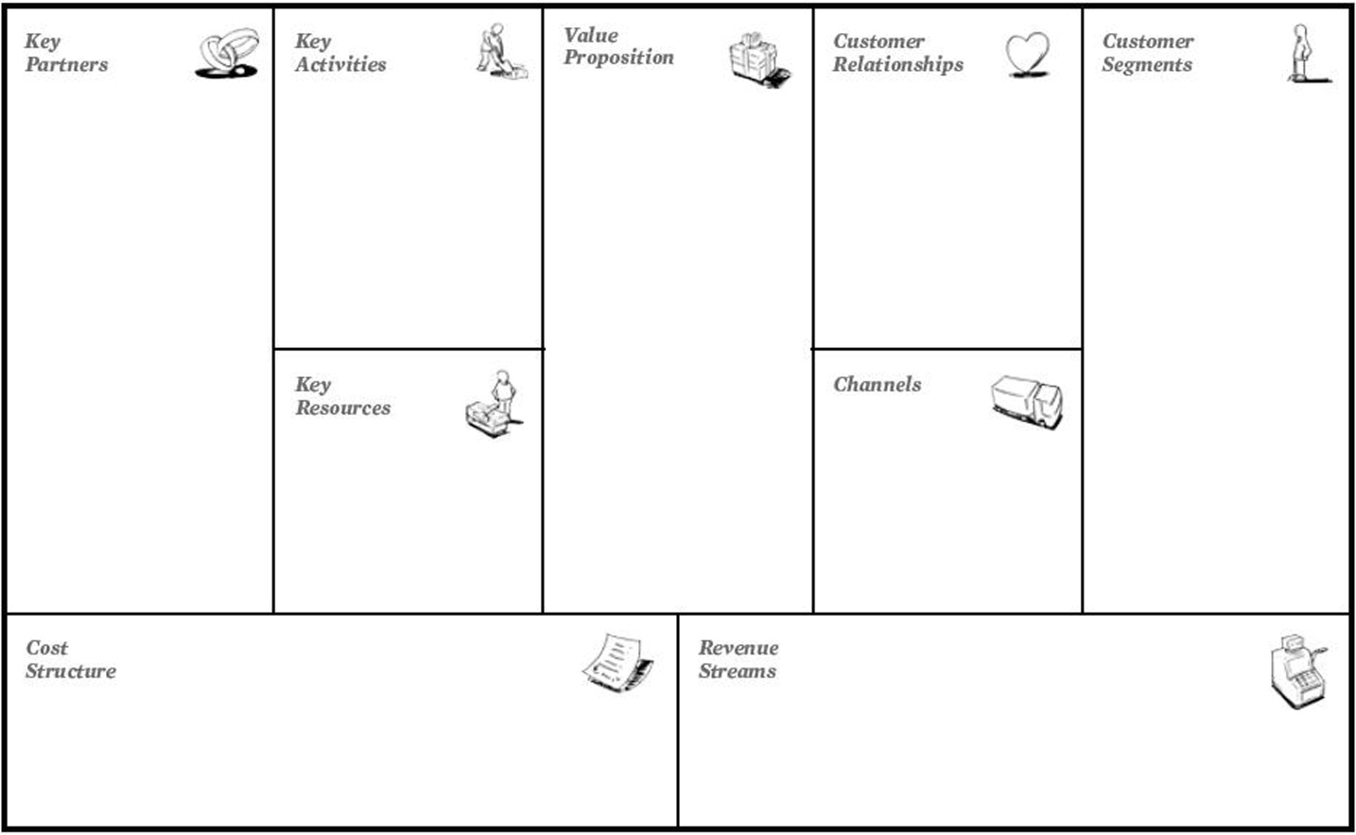

2.5.6 กลยุทธ์และแผนการออกสู่ตลาด
………………………………………………………………………………………………...........................................…………………….
………………………………………………………………………………………………...........................................…………………….
………………………………………………………………………………………………...........................................…………………….
………………………………………………………………………………………………...........................................…………………….
………………………………………………………………………………………………...........................................…………………….

2.6 แผนการจัดทำต้นแบบระดับอุตสาหกรรมและการเตรียมความพร้อมในการนำผลงานออกสู่เชิงพาณิชย์
2.6.1 บรรยายแผนการการดำเนินงาน
2.6.2 จัดทำตารางแสดงรายละเอียดของขั้นตอนการดำเนินงานและช่วงระยะเวลาที่จะดำเนินการในกิจกรรมนั้น นับตั้งแต่เริ่มโครงการจนถึงสิ้นสุดโครงการ
รายละเอียดกิจกรรม | ผลผลิต(output) | เดือน
รายละเอียดกิจกรรม | ผลผลิต(output) | 1 | 2 | 3 | 4 | 5 | 6 | 7 | 8 | 9 | 10 | 11 | 12

2.7 คณะนักวิจัย/ที่ปรึกษาโครงการ และความร่วมมือกับหน่วยงาน/องค์กรที่เกี่ยวข้อง
2.7.1 คณะนักวิจัย โปรดแนบประวัติเป็นเอกสารแนบท้าย
-
1 ชื่อ-สกุล .................................................................................................................................................
สังกัด .....................................................................................................................................................
ที่อยู่ .......................................................................................................................................................
เบอร์โทรศัพท์ที่ติดต่อได้ ........................................................................................................................
E-mail ..................................................................................................................................................
ความรับผิดชอบในโครงการ ..................................................................................................................
2 ชื่อ-สกุล .................................................................................................................................................
สังกัด .....................................................................................................................................................
ที่อยู่ .......................................................................................................................................................
เบอร์โทรศัพท์ที่ติดต่อได้ ........................................................................................................................
E-mail ..................................................................................................................................................
ความรับผิดชอบในโครงการ ..................................................................................................................
3 ชื่อ-สกุล .................................................................................................................................................
สังกัด .....................................................................................................................................................
ที่อยู่ .......................................................................................................................................................
เบอร์โทรศัพท์ที่ติดต่อได้ ........................................................................................................................
E-mail ..................................................................................................................................................
ความรับผิดชอบในโครงการ ..................................................................................................................

2.7.2 ความร่วมมือกับหน่วยงาน/องค์กรที่เกี่ยวข้อง :
…………………………………………………........................................…………………………………………………………………….
……………………………………………........................................………………………………………………………………………….
2.8 ผลงานที่คาดว่าจะได้รับ

ผลงาน | จํานวน | รายละเอียด
มูลค่าการขาย(บาท)
ทรัพย์สินทางปัญญาจดทะเบียน
เทคโนโลยีใหม่/กระบวนการ/ องค์ความรู้
อื่นๆ (ระบุ................)

2.9 งบประมาณโครงการ

2.9.1 โปรดแจกแจงรายการค่าใช้จ่ายตามหมวดที่ระบุ พร้อมแนบตารางคำนวณรายละเอียดค่าใช้จ่ายแต่ละรายการ

รายการ | ส่วนของบริษัท | ขอรับการสนับสนุนจากโครงการ | รวม
1) ค่าจ้างและค่าวัสดุสิ้นเปลืองในการสร้างต้นแบบผลิตภัณฑ์และการออกแบบ
2) ค่าจ้างและวัสดุสิ้นเปลืองในการวิเคราะห์ ทดสอบ การขอรับรองมาตรฐาน และการศึกษาอายุการเก็บรักษาผลิตภัณฑ์
3) ค่าตอบแทนการอนุญาตใช้สิทธิทรัพย์สินทางปัญญา
4) ค่าจ้างด้านกฎหมายและค่าใช้จ่ายในการยื่นขอทรัพย์สินทางปัญญาที่เกิดขึ้นจากโครงการ
5) ค่าใช้จ่ายในการประเมินและศึกษาความเป็นไปได้ทางการตลาด
6) ค่าตอบแทนพี่เลี้ยงธุรกิจ (Business Mentor)
ชื่อ......................................ระยะเวลา...............เดือนๆละ.............................บาท

รวมทั้งหมด

(%)

หมายเหตุ
ขอรับการสนับสนุนได้ไม่เกินร้อยละ 75 ของงบประมาณโครงการ ในวงเงินไม่เกิน 800,000 บาท สำหรับธุรกิจดิจิทัลเทคโนโลยี หรือ ไม่เกิน 1,700,000 บาท สำหรับธุรกิจเทคโนโลยีอื่นๆ

2.9.2 โปรดแจกแจงรายละเอียดและแผนการใช้จ่ายเงินในตาราง

รายการ | กพ | มีค. | ….. | รวม
ต.ย. 1) ค่าจ้างและค่าวัสดุสิ้นเปลืองในการสร้างต้นแบบผลิตภัณฑ์และการออกแบบ
ต.ย. 1.1) ค่าจ้างเหมาออกแบบผลิตภัณท์
ต.ย. 1.2) ค่าวัตถุดิบในการผลิตผลิตภัณฑ์ต้นแบบเพื่อทดสอบตลาด

รวมทั้งหมด

(%)

2.10 ประโยชน์/ผลกระทบเชิงเศรษฐกิจและสังคมของโครงการ
ระบุประโยชน์ที่คาดว่าจะได้รับ ทั้งประโยชน์ด้านการส่งออก การลดการนำเข้า การจ้างงาน ความก้าวหน้าทางวิทยาศาสตร์ ฯลฯ รวมถึงระบุ บุคคล องค์กร หรืออุตสาหกรรมที่คาดว่าจะได้รับประโยชน์จากโครงการ หากโครงการสำเร็จ

ลงชื่อ.......................................ผู้จัดทำ
(...................................)
............./............./..........

หมายเหตุ : เอกสารนี้ขอให้เอกชนผู้เสนอโครงการใช้เป็นแนวทางในการเขียน และโปรดแนบเอกสาร
รายละเอียดต่างๆเข้ามาเสนอพร้อมกันเพื่อความครบถ้วนของข้อมูล

เอกสารประกอบ
1.ประวัติกิจการและประวัติผู้บริหารคนสำคัญ(โดยสังเขป) ถ้าเป็นผู้ประกอบการใหม่ ควรเน้นในการแสดงศักยภาพ ของผู้บริหารและทีมงานและเครือข่ายทางธุรกิจ
2.ประวัติคณะนักวิจัย ที่มีรายละเอียดประกอบด้วย ชื่อ-นามสกุล วันเดือนปีเกิด ประวัติการศึกษา ประสบการณ์ทำงาน ความเชี่ยวชาญ ผลงานการวิจัยและสิ่งตีพิมพ์ ตำแหน่ง/สถานที่ทำงานปัจจุบัน พร้อมที่อยู่และหมายเลขโทรศัพท์ที่สามารถติดต่อได้
3.ข้อมูลทรัพย์สินทางปัญญาและหนังสือแสดงความจำนงขอรับอนุญาตให้ใช้สิทธิ/สัญญาอนุญาตให้ใช้สิทธิ
4.ประวัติพี่เลี้ยงธุรกิจ (Business Mentor)

